

## [**Вперёд**](http://www.gudok.ru/zdr/167/)

## [**Выпуск № 185 16.10.2018**](http://www.gudok.ru/zdr/167/?archive=48112)

7 полоса

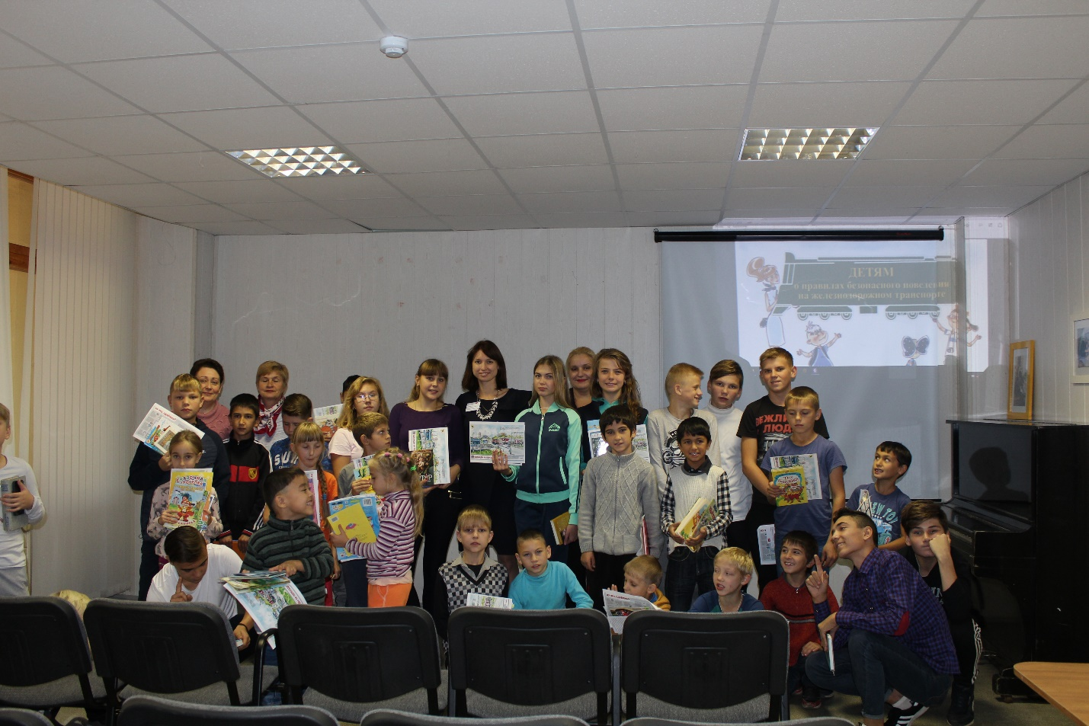

Хорошие дела совершают не только феи

**Коллектив учебного центра профессиональной квалификации АО «ППК «Черноземье» уже не первый год занимается волонтёрской работой. Очередное мероприятие состоялось на днях.**

Узнав, что в казённое учреждение Воронежской области «Областной центр социальной помощи семье и детям «Буревестник», что находится на станции Дубовка, прибыло более 30 детишек, сотрудники пригородной компании выехали к ним в гости. Ребятишек собрали из Верхнехавского, Каширского, Аннинского и Рамонского районов Воронежской области. Самый старший – 2003 года рождения, младший – семилетний.  
  
Сотрудники центра рассказали детворе об истории железной дороги, о профессиях, востребованных в транспортной отрасли; раздали красочные памятки, повествующие о причинах несчастных случаев на магистрали и способах их предотвращения; показали подборку тематических мультфильмов о правилах безопасности на дороге.  
  
Закрепляли полученные знания, задавая ребятам вопросы, после ответов на которые все получили сладкие призы и книги от работников дорожной библиотеки.  
  
Вероника Чумакова, начальник учебного центра уверена:  
  
«Волонтёром может быть каждый – независимо от возраста, образования, материального статуса и т.п. Главное условие – неравнодушное, доброе сердце. Кинули клич, на который откликнулись работники библиотеки управления ЮВЖД, и вместе поехали на встречу с детьми».  
  
Елена Соколова, замначальника учебного центра считает:  
  
«Милосердие, отзывчивость, умение радоваться и переживать за других людей создают основу человеческого счастья. Заботясь о других, мы находим своё собственное счастье. Добрые дела в жизни могут совершать не только сказочные феи, но и все мы».

Татьяна Стельмах